Call против валютных рисков

*«So call me, maybe?»*

*Carly Rae Jepsen*

Зачем?

Ослабление рубля в 2014 – 2015 годах спровоцировало всплеск интереса импортёров к валютному хеджированию. Такой интерес стал носить массовый характер. Как показывает наша практика, понимание опционов как инструмента снижения валютного риска среди финансовых директоров малого и среднего бизнеса всё ещё очень мало.

Стратегия хеджирования форвардом для большинства ясна, как по конечному результату, так и по ценообразованию. У опциона же есть ряд преимуществ перед форвардом – меньшее отвлечение денежных средств под сделку и выигрыш от положительного изменения валютного курса. Но картину смазывает увеличение расходов в виде уплаты опционной премии и нелинейность её определения.

Главный вопрос: стоит ли игра свеч? Мы протестировали стратегию покупки валютного опциона импортёром.

***Результаты показали: стратегия покупки опциона call снижает валютный риск в 2-6 раз в зависимости от рыночных условий***. Более того, в определённых обстоятельствах, есть возможность получить и дополнительную прибыль.

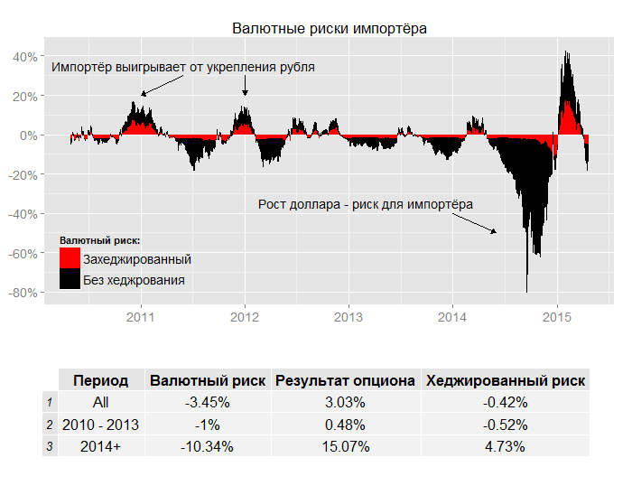

Как?

Для тестирования стратегии мы использовали следующие исторические данные за период с 2010 по 2015 гг.:

* курс доллара по отношению к рублю на конец дня (источник – oanda.com);
* ожидаемая волатильность внебиржевых опционов на деньгах 3 месяца АТМ по данным Reuters;
* процентная ставка по свопам на 3 месяца по данным Reuters.

Валютный риск выражен как скользящий 90-дневный относительный прирост курса по паре USDRUB. В таблице в столбце «Валютный риск» рассчитано среднее значение за период. Отрицательное значение говорит об убытке (наличии риска), который несёт импортёр за счёт изменения валютного курса.

Финансовый результат по опциону рассчитывался по стандартной схеме: положительный прирост курса доллара минус премия. Для расчёта премии опциона проводился по формуле Блека-Шоулза на основе исторических данных (источник см. выше).

Разница между приростом доллара и финрезом по опциону даёт оценку захеджированного риска. Средние значения по периодам указаны в таблице.

Валютный рынок в 2014 году сильно изменился. Поэтому мы рассмотрели не только сводные результаты за весь период тестирования, но и отдельно по двум интервалам: до 2013 года включительно и после.

До 2014 года курс валюты контролировал ЦБ РФ, рынок был низковолатильный, опционы дешёвые, а интерес к валютному хеджированию не таким массовым. В 2014 году валютный рынок претерпел сильные изменения: санкции привели к дефициту валютных заимствований, а ЦБ отказался от валютного коридора и отправил рубль в «свободное плавание». Плюс, падение цен на нефть и по итогам 2014 года рубль стал самой волатильной валютой среди валют развивающихся рынков.

Результаты представлены в виде скользящего результат соответствующего периода хеджирования. Суммарный результат – средние значения. Кроме того, мы разбили исторический интервал тестирования на 2 период: до 2014 года и после. В первом интервале ЦБ России контролировал курс и держал валюту в определённом коридоре. Во втором – курс доллара был отправлен в «свободное плаванье». Рыночные условия в этих интервалах различаются, поэтому мы рассмотрели общий результат и отдельно по каждому интервалу.

Итого

1. Покупка опциона call действительно **снижала валютный риск с 3,45% до 0,42% на всём интервале тестирования**.
2. До 2014 года риск был значительно меньше среднего (-1% до 2014 против 3,5% после), но и на этом участке **покупка опциона** **снижала риск практически в 2 раза: с -1% до -0,5%.**
3. В 2014 – 2015 гг. за счёт роста рыночной волатильности (сначала резкий рост, потом резкое падение доллара), использование опционов позволило вывести совместный финансовый результат в положительную область. В итоге, за счёт хеджирования**, средний финансовый результат по валютной и хеджирующей позициям составил +4,7%.**

В заключение

Наше исследование достигло поставленной задачи: мы показали на цифрах, что хеджирование опционами достойно внимания. Риски роста доллара эффективно перекрывались и на относительно спокойном рынке, и на волатильном. Можно сказать, что рыночная оценка опционов благоприятна для развития хеджирования на российском рынке для компаний, заинтересованных в снижении валютных рисков по своей основной деятельности.

Мы понимаем, что тест на истории за последние 5 лет валютного рынка не дают исчерпывающего описания эффективности хеджирования. Мы были ограничены этими временными рамками в силу того, что история рынка российских валютных деривативов неглубокая.

Тем не менее, важно отметить, что:

1. выборка включает в себя два принципиально разных состояний рынка, а
2. параметры стратегии не проходили оптимизацию и это исключило «подгонку» результата под определённый исторический интервал.

Именно поэтому результат исследования можно считать веским аргументом в пользу применения опционных стратегий для хеджирования рисков роста курса доллара США против рубля.